

ĐẠI HỌC QUỐC GIA THÀNH PHỐ HỒ CHÍ MINH TRƯỜNG ĐẠI HỌC KHOA HỌC TỰ NHIÊN

KHOA CÔNG NGHỆ THÔNG TIN

**BÁO CÁO**

**Lab 04**

Đồ họa máy tính 20_23

*Giảng viên hướng dẫn – Nguyễn Mạnh Hùng*

Thành phố Hồ Chí Minh - 2022

**MỤC LỤC**

**THÔNG TIN SINH VIÊN** 3

**1.** **Bảng công việc** 4

**2.** **Hướng dẫn sử dụng** 5

**TÀI LIỆU THAM KHẢO** 10

# **THÔNG TIN SINH VIÊN**

|  |  |  |  |
| --- | --- | --- | --- |
| MSSV | Họ Tên | Email | Ghi chú |
| 20120201 | Phạm Gia Thông | 20120201@student.hcmus.edu.vn |  |

1. **Bảng công việc**

|  |  |  |  |
| --- | --- | --- | --- |
| STT | Yêu cầu | Điểm | Hoàn thành |
| **1** | Use the touch screen to draw geometric objects |  |  |
| a | Points |  |  |
| b | Lines |  | 90% |
| c | Squares |  | 90% |
| d | Rectangles |  |  |
| e | Circles |  | 90% |
| f | Triangle |  | 90% |
| **2** | Các thao tác trên hình |  |  |
| a | Allow users to choose the thickness, shape (solid/dashed line...), or color |  |  |
| b | Other optional extras features/functions |  | 90% |

1. **Hướng dẫn sử dụng**

Tạo các class chính trong OpenGL ES trên Android

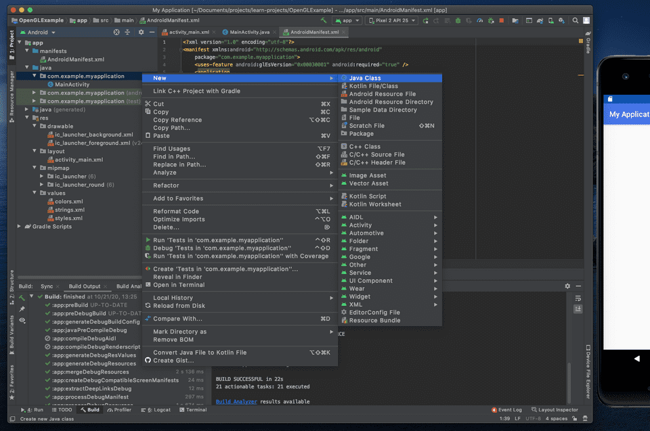

Thực hiện thao tác hóa hình vẽ tam giác trên giao diện

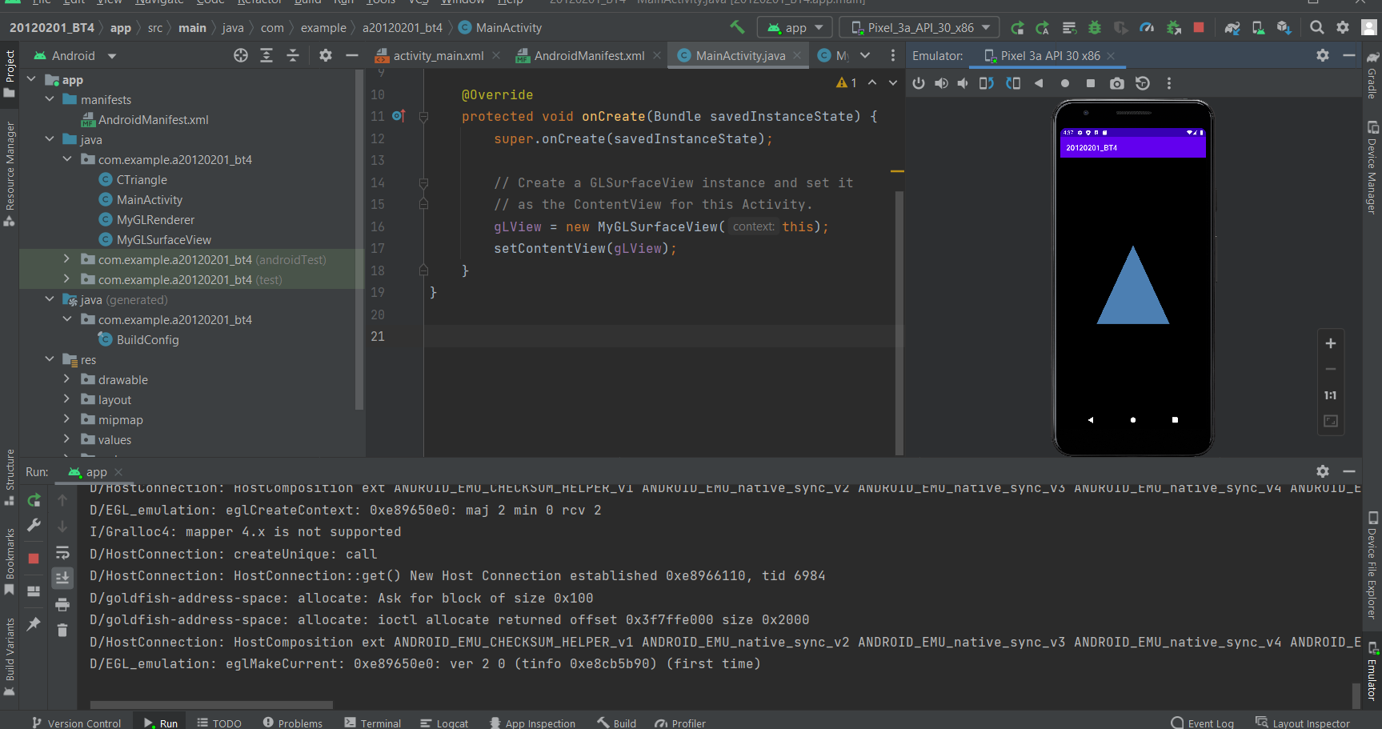

Thực hiện thao tác hóa hình tròn trên giao diện

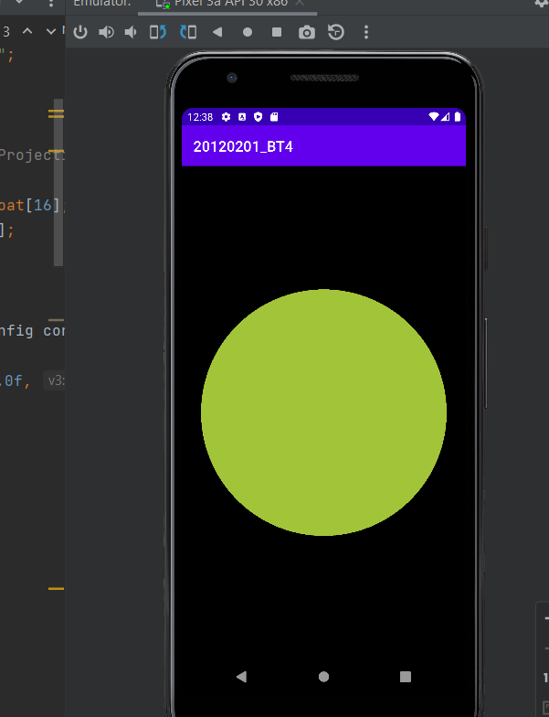

Thực hiện thao tác hóa nhiều hình vuông và rotate chúng trên giao diện

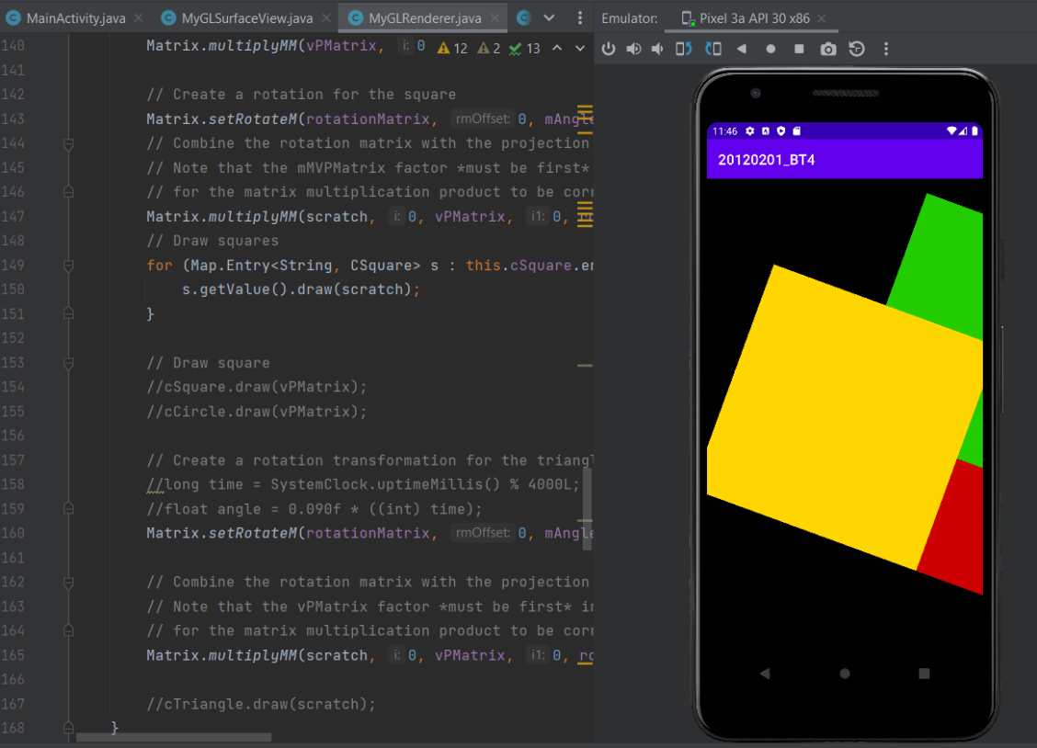

Thực hiện thao tác hóa vẽ hình vuông trên giao diện

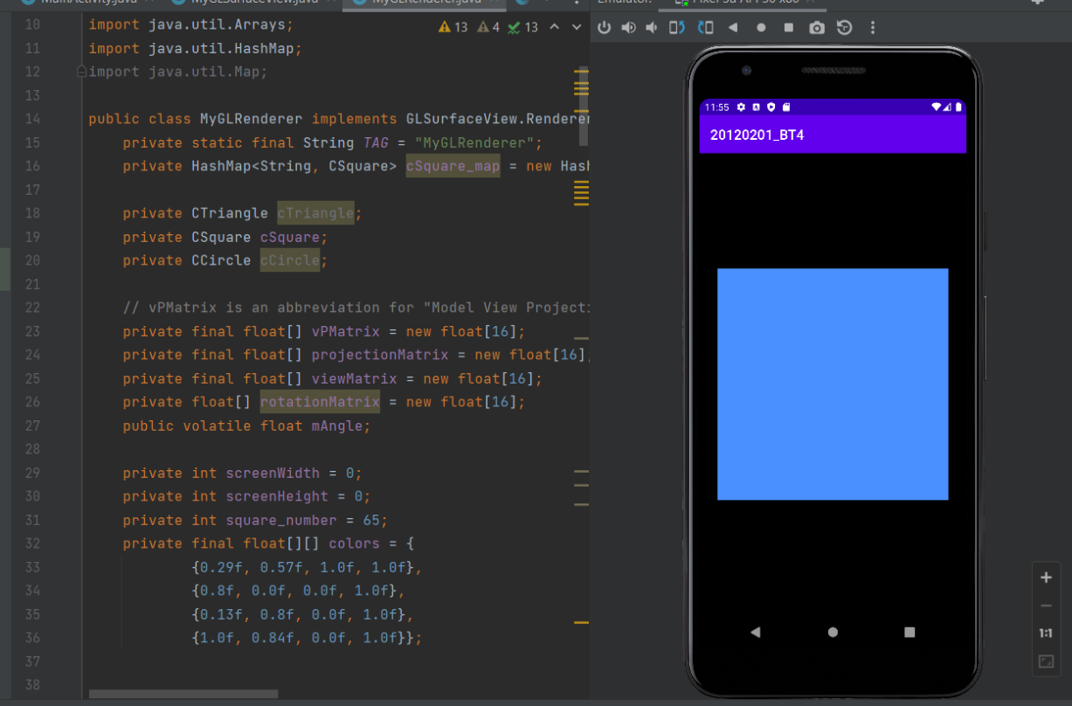

Thực hiện thao tác hóa vẽ đường thẳng trên giao diện

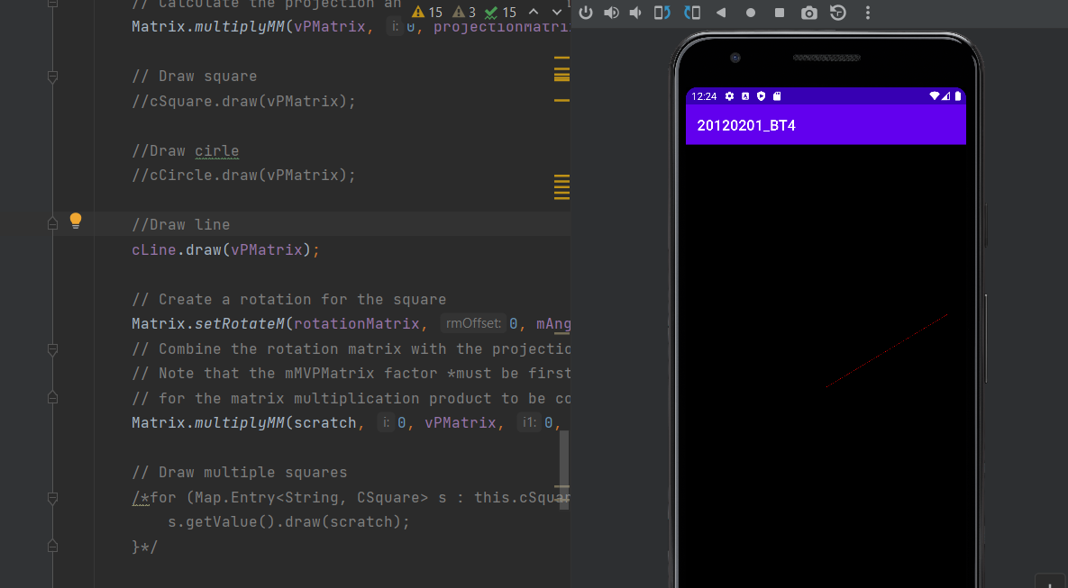

Thực hiện thao tác hóa hình vẽ tam giác và xoay trên giao diện

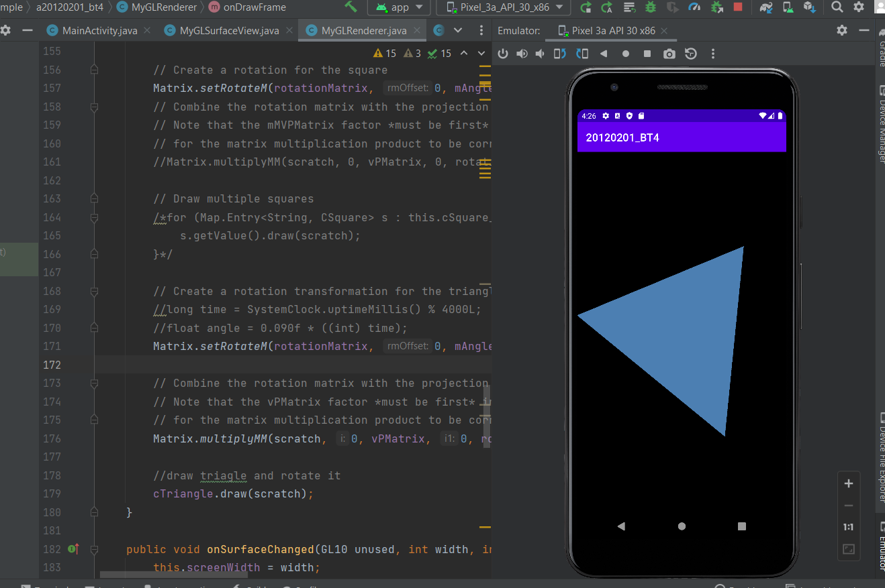

Note:

* Vẫn chưa thực hiện được việc di chuyển các đối tượng đa giác
* Chưa thực hiện được việc vẽ các đa giác theo tùy chọn của người dùng (nét vẽ mỏng/dày, chọn màu khi vẽ, chạm trên màn hình để vẽ,…)

# **TÀI LIỆU THAM KHẢO**

**Danh mục tài liệu tham khảo:**

[1] [*https://developer.android.com/ndk/guides/stable_apis?hl=vi*](https://developer.android.com/ndk/guides/stable_apis?hl=vi)

[2] [*https://viblo.asia/p/su-dung-opengl-trong-android-phan-1-ZabG9z1wvzY6*](https://viblo.asia/p/su-dung-opengl-trong-android-phan-1-ZabG9z1wvzY6)